GAUTENG DEPARTMENT OF EDUCATION
SENIOR CERTIFICATE EXAMINATION

SETSWANA PUO YA BOBEDI
SEEMOGARE
(Pampiri ya Ntlha)

NAKO: diura tse 2

MADUO: 80
DITAELO:

- Dirisa Setswana se se tlhapileng.
- Rulaganya tiro ya gago sentle.
- Dirisa mopeleto le matshwaopuo a a nepagetseng.

KAROLO YA A
TEKATLHALOGANYO

POTSO 1

Ditirelo ke ntlha e e masisi thata mo baaging bafe kana bafe. Go botlhokwa gore batho ba itse gore ga go lefelo le le ka tswelelang kwa ntle ga ditirelo. Motho o ka botsa gore tota go tewa eng ka ditirelo. Ditirelo di akaretsa motlakase o re o dirisang letsatsi le letsatsi. Lekgotla la toropo ya gaeno le reka motlakase kwa Eskom mme lona lo o rekisetse baagi. Baagi ba dirisa motlakase go apaya, go bonesa, go sidila diaparo, mo dikgwebong le mo madirelong a magolo. Kgwedi nngwe le nngwe go romelwa madi a lefelo lengwe le lengwe le a dirisitseng mme a tshwanetse go duelwa kwa lekgotleng la motse gore le kgone go duela molato wa kwa Eskom.

Borre ba ba tsayang melora le matlakala mo magaeng a rona beke le beke ba tshwanetse go duelwa. Ka jalo madi a ditirelo a o a duelang kgwedi le kgwedi a akaretsa le tirelo e. Metsi a re a dirisang letsatsi le letsatsi mo magaeng le ona a a duelelwa gonne ba lekgotla la toropo ba a reka go tswa kwa botong ya metsi.

Selo se se tshwenyang mo metseng ya rona ke ditsela le maswe a a tshelwang gongwe le gongwe. Go beilwe ditanka tse dikgolo tsa go tshela matlakala fela batho ba gaaborona ga ba na sepe le tsona, ba tshela fela fa fatshe. Ditsela ke mesima le matlapa fela. Go a itlhalosa gore bothata jo, bo ka rarabololwa ka go tsenya sekontere. Fela go tshwanetse ga itsiwe gore go dira sekontere go batlega madi a mantsi.

Metsesetoropo ya rona e wetswe ke leru la baagi ba ba sa rateng go duela madi a ditirelo. Re tla tswelela pele jang?

1.1 Ntlha e e masisi mo baaging ke efe? | (1)

1.2 Ke eng se batho ba tshwanetseng go se ela tlhoko? | (2)

1.3 Ditirelo ke eng? | (2)

1.4 Lekgotla la toropo ya gaeno le reka kae motlakase. | (1)

1.5 Neela mabaka a matlhano a a dirisetswang motlakase. | 1x5=(5)

1.6 Tlhalosa gore go ka dirwang go fokotsa tiriso e e kwa godimo ya motlakase. Neela mabaka a mabedi. | 1x2=(2)

1.7 Madi a lefelo lengwe le lengwe le a dirisitseng a romelwa leng? kae? le gore a direng? | (3)

1.8 Madi a ditirelo a a duelwang kgwedi le kgwedi a akaretsa tirelo efe? | (2)

1.9 A go botlhokwa go duelela metsi? | (1)

1.10 Ke ka ntlha ya eng fa go le botlhokwa. | (2)

1.11 Ke eng se se tshwenyang mo metseng ya rona? | (2)

1.12 Ke ka ntlha ya eng fa re na le bothata jo? | (2)

1.13 Maemo a ditsela ke afe? | (2)

1.14 Bothata bo bo ka rarabololwa jang? | (1)

1.15 Ke eng se se tlhokegang go dira sekontere? | (1)

1.16 Tlhalosa gore ke ka ntlha ya eng fa mesima e sa siamela baagi. | (2)

1.17 Leru le le wetseng metsesetoropo ya rona ke lefe? | (1)

1.18 Fa o ne o le Rratoropo o ne o ka dira eng go dira gore ditirelo di duelwe? | (1)

1.19 Ke ka ntlha ya eng re sa tshwanela go dirisa dikuranta mo matlong boithusetso? | (2)

PALOGOTLHE YA KAROLO YA A: | [35]

KAROLO YA B
KHUTSHWAFATSO /TSHOBOKANYO / THANOLO

POTSO 2

Araba 2.1 kgotsa 2.2.

2.1 Buisa temana e e latelang ka kelotlhoko mme morago o e khutshwafatse ka mafoko a gago ka go neelana ka dintlhakgolo di le LESOME mme o sa fetole bokao jwa temana. Karabo e kwalwe ka dintlha.

Tsela e e siameng ya go tshola madi a mokgatlho
Fa o le leloko la mokgatlho mongwe kgotsa o dirisa madi mo tirong ya gago o tshwanetse go nna kelotlhoko thata. O tshwanetse go itse gore madi ke sera se segolo fa o dira ka ona, mme a ka go tsenya mo kotsing e kgolo thata. Ka moo o tshwanetse go nna kelotlhoko thata. Fa o le monna yo o tlhokomelang madi a mokgatlho wa gago, o tshwanetse go a tsholela buka. O tshwanetse go kwala madi a otlhe a o a amogelang ka letsatsi le palo ya madi a o a amogetseng le leina la motho yo o go neileng madi. Se, o tshwanetse go se dira le ka madi a o a ntshang fa o reka dithoto tsa mokgatlho wa gago mme o tshwanetse go kopa sesupo sa thoto nngwe le nngwe e o e rekang. Sesupo se se tshwanetse go nna mo bukeng ya gago go nna bopaki gore o rekile thoto ya go nna jalo. Fa o rekisa thoto ya mokgatlho wa gago, o tshwanetse go nna le bopaki jo bo kwadilweng jwa thoto nngwe le nngwe e e rekisitsweng, tlhotlhwa ya yona le gore e rekisitswe go mang le gore o amogetse bokae. Beke le beke o tshwanetse go tlhakanya madi a kamogelo le ditshenyegelo mme morago wa a lekantsha. Tlhokomela gore tsotlhe di siame, mme notlelela madi sentle mo lekaseng la ona.

KGOTSA

2.2 Sekaseka setshwantsho se se latelang mme o se ranole ka mafoko a gago o ikaegile ka se se tlhagelelang mo setshwantshong. Neela dintlha di le LESOME.

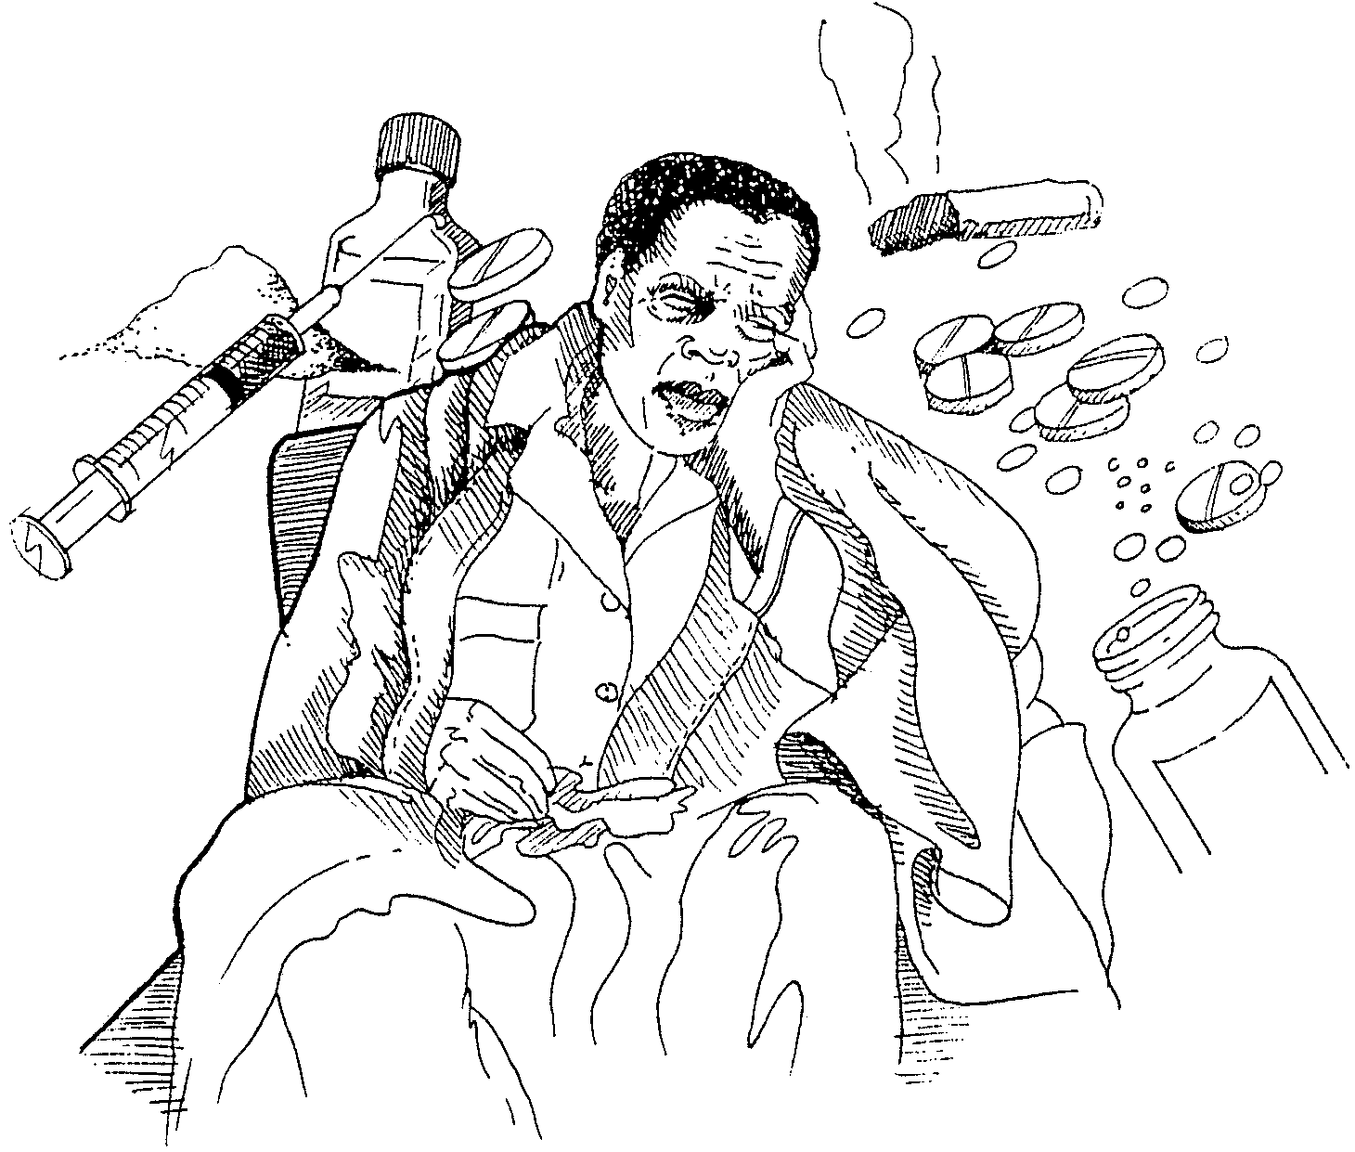 | 10x1=[10]

PALOGOTLHE YA KAROLO YA B: | [10]

KAROLO YA C
TIRISOPUO

POTSO 3

Mohumanegi wa batho a nna a tla jalo le dintlhaga; a na a ema, a tlhwaya tsebe go utlwa kwa dinonyane di opelang gona, gore a tsamaele ntlha ya teng. A tsamaya jalo, a latela molodi wa tsona, a ba a fitlha gaufi le Basetsaneng. A tlhwaya tsebe gape. A kgwela mathe mo seatleng sa molema, a betsa ka monwana wa bosupa; a tsapogela kwa letsogong la moja. A kgwela mo letsogong la moja, a tsapogela kwa go la molema. A ema madi. Jaanong a simolola go tsamaya fela, a sa tlhole a batla sentle jaaka pele. A tsamae a tlhamaletse jaaka thupa ya moretlwa, e re a tsamaile sebakanyana a boele kwa o tswang…
A feta gaufi fela a sa bone. Fa a gadima a fitlhela a fetile gaufi nae. A boa a itomile sankatlhe. Ya ne e kete o tla tswelela mo mokgapheng wa gagwe! … a tsholetsa letsogo le tshwere thipa ya batlhabi ba dikgomo! La … Basetsaneng a thanya le sa ya godimo; ya re le boa a bo a setse a thibositse tlhogo, go setse moriri o moleele, o motshwana, o Rremogolo o neng a rata go tshameka ka ona, a o thatheletse mo menwaneng, wa kgaoga jaaka mogatla wa kgantlapane; a sala a le bogonoko ka fa morago ga tlhogo. Ya re a leka go baya lwa bobedi … a bo a fitlhile, Mothubatsela oo-Marumoagae, motho letseletsele, moroko wa monna ke o o thata, Motshweneng ke naiwa mmeleng, matlhong ke a ronega.
Monnamogolo wa mohumanegi a fetoga lekau, a tlhanola direthe mo tseleng!
Rremogolo le mokapelo ba tsaya gore ke nngwe ya ditiragalo tsa botshelo jwa Matikiri; e sita le rre Mofokeng a gomotsa mosadimogolo ka go rialo. Go tloga motsing oo Basetsaneng a emela mokapelo gaufi le ntlo ya Tshipi … Lebogang a boela a ba lepa gape. A fetsa mogopolo gore o tla ineela motlha ba mo tlhotseng tlhodi; go sa nneng jalo, o tla ba fetsa fedifedi.

3.1 Neela bongwe jwa maina a a latelang:

- Dintlhaga.  - Batlhabani. | 2x1=(2)

3.2 Dirisa maina a o a neileng mo potsong 3.1 go tlhama dipolelo tse di maleba. | 2x1=(2)

3.3 Tlhaola maemedi mo dipolelong tse di latelang o bo o a dirise go tlhama dipolelo tse di tlhabosang:

3.3.1 A tlhwaya tsebe go utlwa kwa dinonyane di opelang gona.  3.3.2 A tsamaya jalo a latela molodi wa tsona.  3.3.3 Moriri o Rremogolo o ne a rata go tshameka ka ona. | 3x1=(3)

3.4 Tlhaola letlhaodi mo polelong e e latelang o bo o le dirise go tlhama polelo e e tlhabosang.

Go setse moriri o moleele o Rremogolo o neng a rata go tshameka ka ona. | 2x1=(2)

3.5 Kwala dipolelo tse di tlhabosang ka matlhalosi a a latelang:

3.5.1 Sentle.  3.5.2 Gaufi.  3.5.3 Motsing oo. | 3x1=(3)

3.6 Dirisa makopanyi a a latelang mo dipolelong tse o di itlhametseng.

3.6.1 Gore.  3.6.2 Fa.  3.6.3 Le. | 3x1=(3)

3.7 Naya mafoko a a tshwanang le a a latelang ka bokao go tswa mo temaneng e o e buisitseng.

- Moratiwa.  3.7.2 Lebelela.  3.7.3 Kereke. | 3x1=(3)

3.8 Naya malatodi a mafoko a a thaletsweng.

3.8.1 E re a tsamaile sebakanyana a boele kwa o tswang.  3.8.2 Basetsaneng a thanya le sa ya godimo.  3.8.3 Fa a gadima a fitlhela a fetile gaufi nae. | 1x3=(3)

3.9 Dirisa mabotsi boemong jwa mafoko a a thaletsweng.

3.9.1 Mohumanegi wa batho a nna a tla jalo le dintlhaga.  3.9.2 A ba a fitlha gaufi le Basetsaneng.  3.9.3 A kgwele mathe mo seatleng. | 1x3=(3)

3.10 Mafoko a a latelang a na le bokao gabedi. A dirise mo dipolelong go supa se.

3.10.1 Fitlha.  3.10.2 Tlhogo. | 2x2=(4)

3.11 Neela tlhaloso ya maele a a latelang:

3.11.1 Go tlhwaya tsebe.  3.11.2 Go ema madi.  3.11.3 Go tlhanola direthe. | 3x1=(3)

3.12 Kwalolola dipolelo tse di latelang mo kganetsong.

3.12.1 Ya ne e kete o tla tswelela mo mokgapheng.  3.12.2 Basetsaneng a thanya le sa ya godimo.  3.12.3 A bo a fitlhile Mothubatsela oo Marumoagae  3.12.4 Monnaragolo wa mohumanegi a fetoga lekau. | 1x4=(4)  [35]

PALOGOTLHE YA KAROLO YA C: | [35]

PALOGOTLHE: | 80

